K35S
Kawasaki Z800´013-

Kit pro levou stranu | Kit pro pravou stranu

Poz. | Popis | Kat.číslo | Počet |  | Poz. | Popis | Kat.číslo | Počet
1 | Adaptér pro slider | 313 | 1 |  | 1 | adaptér slider | DV-292 | 1
2 | Duralový adaptér na rám | 547 | 1 |  | 2 | šroub M10x30mm | 882 | 1
3 | šroub M10x30mm | 882 | 1 |  | 3 | šroub M6x25 | 877 | 3
4 | šroub M6x25 | 877 | 3 |  | 4 | šroub M4x16 | 876 | 2
5 | šroub M4x16 | 876 | 2 |  | 5 | šroub M8x70mm | 841 | 2
6 | šroub M8x70mm | 841 | 2 |  | 6 | dural. váleček d=20mm | 495 | 2
7 | dural. váleček d=20mm | 495 | 2 |  | 7 | duralový adaptér | 547 | 1
8 | podložka pérová M10 | 801 | 1 |  | 8 | plastová krytka - černá | X5 | 2
9 | plastová krytka - černá | X5 | 2 |  | 9 | 3M páska |  | 1
10 | 3M páska |  | 1 |  | 10 | Podložka pérová M10 | 801 | 1
11 | slider RDmoto | SL | 1 |  | 11 | slider RDmoto | SL | 1
12 | destička | SLcap.. | 1 |  | 12 | destička | SLcap.. | 1
Montáž - levá strana:
- demontujte originál šrouby M8
- vložte do rámu válečky (poz.7) a namontujte na rám dural. adaptér (poz.2) pomocí šroubu M8 (poz.6)
- přišroubujte na adaptér duralový nosič slideru (poz.2) pomocí podložky (poz.8) a šroubu (poz.3)
- na nosič slideru přišroubujte slider SL01 pomocí šroubů M6 (poz.4)
- na slider namontujte krytku pomocí šroubů M4 (poz.5)
- do šroubů na rámu motocyklu vložte plastové krytky a ze zadu v místě závitu na nosič slideru nalepte 3M pásku, tak aby nedošlo k případnému poškození rámu

Upozornění - na závity všech šroubů doporučujeme použít pojistné lepidlo středně silné (modré barvy).

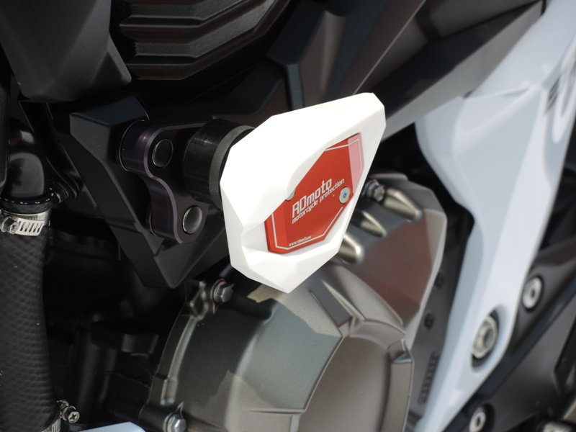
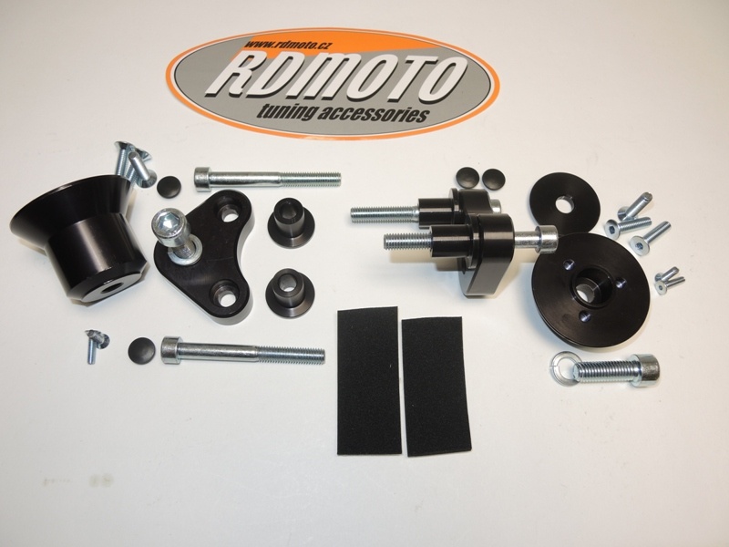

Montáž - pravá strana:

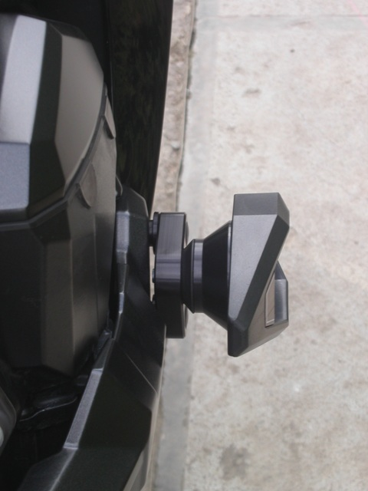
- demontujte originál šrouby M8
- vložte do rámu válečky (poz.6) a namontujte na rám dural. adaptér (poz.7) pomocí šroubu M8 (poz.5)
- přišroubujte na adaptér duralový nosič slideru (poz.1),) dotáhněte přes podložku (poz.10) pomocí šroubu (poz.2)
- na nosič slideru přišroubujte slider SL01 pomocí šroubů M6 (poz.3)
- na slider namontujte krytku pomocí šroubů M4 (poz.4)
- do šroubů na rámu motocyklu vložte plastové krytky a ze zadu v místě závitu na nosič slideru nalepte 3M pásku, tak aby nedošlo k případnému poškození rámu

